22 agosto 2021
Anno XXIX – n. 34/2021

S. MESSE DELLA SETTIMANA

XXI Domenica del Tempo Ordinario - B
SABATO 21 AGOSTO (San Pio X)
18.30: † def. fam. Zatti e Pellizzon
† Aldo Ceselli
† Adriano Palù
† Cesira
† Matilde
DOMENICA 22 AGOSTO (B. M. Vergine Regina)
08.00: † Giovanni Facca
10.30:

LUNEDÌ 23 AGOSTO (Santa Rosa da Lima)
18.30:
MARTEDÌ 24 AGOSTO (San Bartolomeo Apostolo)
18.30:
MERCOLEDÌ 25 AGOSTO (Santi Ludovico e Giuseppe
18.30: Calasanzio)
GIOVEDÌ 26 AGOSTO
18.30: † Vittoria Marti
VENERDÌ 27 AGOSTO (Santa Monica)
18.30:

Sant’Agostino Vescovo
Patrono della Parrocchia
SABATO 28 AGOSTO
18.30: † Augusto Perosa e Lidia Toffolon
DOMENICA 29 AGOSTO
08.00: † Ida e Giuseppe Cescot
† Carlo Pellizzon
10.30: † Luigi Moro e amici della Sagra
di Sant’Agostino
† Cesare Consoli
† Renato Santarossa
† Mario e Marco
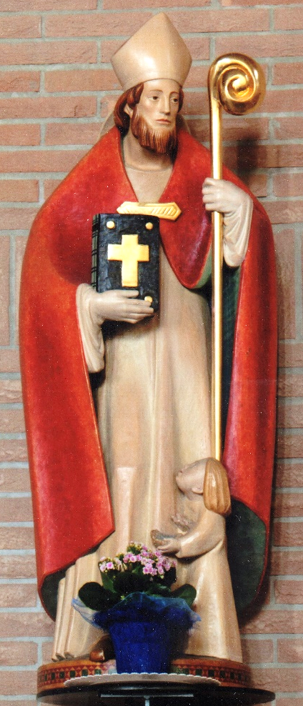

Festa liturgica di Sant’Agostino:
domenica 29 agosto alle 10.30
S. Messa solenne
con triduo di preparazione spirituale
giovedì 26 agosto
S. Messa alle ore 18.30 e di seguito adorazione eucaristica
venerdì 27 agosto
S. Messa alle ore 18.30 e di seguito preghiera con la possibilità delle confessioni
sabato 28 agosto
S. Messa alle ore 18.30 e di seguito riflessione del prof. Giovanni Catapano

LA PAROLA DI DIO di domenica 22
Dal Vangelo secondo Giovanni Gv 6,60-69
In quel tempo, molti dei discepoli di Gesù, dopo aver ascoltato, dissero: «Questa parola è dura! Chi può ascoltarla?». Gesù, sapendo dentro di sé che i suoi discepoli mormoravano riguardo a questo, disse loro: «Questo vi scandalizza? E se vedeste il Figlio dell’uomo salire là dov’era prima? È lo Spirito che dà la vita, la carne non giova a nulla; le parole che io vi ho detto sono spirito e sono vita. Ma tra voi vi sono alcuni che non credono». Gesù infatti sapeva fin da principio chi erano quelli che non credevano e chi era colui che lo avrebbe tradito. E diceva: «Per questo vi ho detto che nessuno può venire a me, se non gli è concesso dal Padre». Da quel momento molti dei suoi discepoli tornarono indietro e non andavano più con lui. Disse allora Gesù ai Dodici: «Volete andarvene anche voi?». Gli rispose Simon Pietro: «Signore, da chi andremo? Tu hai parole di vita eterna e noi abbiamo creduto e conosciuto che tu sei il Santo di Dio».
Commento di P. Ermes Ronchi
Giovanni mette in scena il resoconto di una crisi drammatica. Dopo il lungo discorso nella sinagoga di Cafarnao sulla sua carne come cibo, Gesù vede profilarsi l'ombra del fallimento: molti dei suoi discepoli si tirarono indietro e non andavano più con lui. E lo motivano chiaramente: questa parola è dura. Chi può ascoltarla? Dura era stata anche per il giovane ricco: vendi tutto quello che hai e dallo ai poveri. Dure le parole sulla montagna: beati i perseguitati, beati quelli che piangono. Ma ciò che Gesù ora propone non è una nuova morale, più ardua che mai, ma una visione ancora più rivoluzionaria, una fede ancor più sovversiva: io sono il pane di Dio; io trasmetto la vita di Dio; la mia carne dà la vita al mondo. Nessuno aveva mai detto “io” con questa pretesa assoluta.
Nessuno aveva mai parlato di Dio così: un Dio che non versa sangue, versa il suo sangue; un Dio che va a morire d'amore, che si fa piccolo come un pezzo di pane, si fa cibo per l'uomo. Finita la religione delle pratiche esterne, dei riti, degli obblighi, questa è la religione dell'essere una cosa sola con Dio: io in Lui, Lui in me. La svolta del racconto avviene attorno alle parole spiazzanti di Gesù: volete andarvene anche voi? Il maestro non tenta di fermarli, di convincerli, non li prega: aspettate un momento, restate, vi spiego meglio. C'è tristezza nelle sue parole, ma anche fierezza e sfida, e soprattutto un appello alla libertà di ciascuno: siete liberi, andate o restate, ma scegliete! Sono chiamato anch'io a scegliere di nuovo, andare o restare. E mi viene in aiuto la stupenda risposta di Pietro: Signore da chi andremo? Tu solo hai parole di vita eterna. Tu solo. Dio solo.
Un inizio bellissimo. Non ho altro di meglio. Ed esclude un mondo intero. Tu solo. Nessun altro c'è cui affidare la vita. Tu solo hai parole: Dio ha parole, il cielo non è vuoto e muto, e la sua parola è creativa, rotola via la pietra del sepolcro, vince il gelo, apre strade e nuvole e incontri, apre carezze e incendi. Tu solo hai parole di vita. Parole che danno vita, la danno ad ogni parte di me. Danno vita al cuore, gli danno coraggio e orizzonti, ne sciolgono la durezza. Danno vita alla mente perché la mente vive di libertà e di verità, e tu sei la verità che rende liberi. Vita allo spirito, a questa parte divina deposta in noi, a questa porzione di cielo che ci compone. Parole che danno vita anche al corpo perché in Lui siamo, viviamo e respiriamo; e le sue parole muovono le mani e le fanno generose e pronte, seminano occhi nuovi, luminosi e accoglienti. Parole di vita eterna, che portano in dono l'eternità a tutto ciò che di più bello abbiamo nel cuore. Che fanno viva, finalmente, la vita.
Scuola di Vita Familiare Diocesana
Scuola di vita familiare diocesana 2021-2022: i percorsi si terranno presso il Centro pastorale del Seminario, nel rispetto delle norme su distanziamento e igienizzazione degli ambienti.
Si tratta di dieci possibili itinerari formativi per coppie (di quattro o sei incontri), che si svolgeranno nella 2° o 3° domenica di ogni mese a partire da ottobre dalle 15.00 alle 17.00 o 18.00.
Sono suddivisi in tre macroaree tematiche: relazione di coppia, genitorialità (nelle diverse fasce d'età, con particolare attenzione all'adolescenza) e spiritualità coniugale.
Tutte le informazioni sui singoli percorsi, il pdf del dépliant e i recapiti per le iscrizioni sono a questo link: https://famigliaevitapn.it/2021/07/04/percorsi-scuola-di-vita-familiare-diocesana/

10 PAROLE per giovani e adulti
Gli incontri saranno ogni lunedì sera a partire dal 6 settembre alle ore 20.45 presso i locali della Parrocchia di Cristo Re a Pordenone.
Le 10 Parole sono un percorso di catechesi ideato nel 1993 da un sacerdote romano, don Fabio Rosini, responsabile per l'ufficio vocazioni del vicariato di Roma e rivolte inizialmente ai giovani. Attualmente sono più di 60 le diocesi in Italia che propongono questo percorso: da noi sono accompagnate da don Fabio Magro, don Davide Brusadin e da un’equipe di catechisti laici giovani. La partecipazione è libera ed aperta a tutti i giovani e adulti dai 18 anni in su.
L'esperienza è molto arricchente ed aiuta la persona a riscoprire la propria umanità e la propria fede in relazione al progetto di Dio per lui. Coloro che in questi anni hanno frequentato il percorso, se potessero, lo rifarebbero subito perchè a molti ha dato senso e addirittura cambiato la vita.
Se volete sapere di più visitate la pagina https://www.giovaniconcordiapn.com/10-parole.

Avvisi
Martedì 24 agosto ore 20.30: riunione coordinatori dei 5 ambiti per la riflessione sull’Assemblea Sinodale Diocesana
- Il coraggio di cambiare: la Chiesa in uscita;
- Il Battesimo: sorgente della fede;
- Il rinnovamento della Pastorale con scelte audaci;
- Unità Pastorali;
- A servizio della comunione: il ministero ordinato e le forme di ministerialità della vita consacrata e laicale.

